a viagem que descobriu a terra
Milhares assistem em Espanha a comemoração dos 500 anos da viagem de Magalhães
Recriação artística lembrou a partida do navegador português Fernão de Magalhães para a primeira volta ao mundo de barco.
Portugal Digital com Lusa
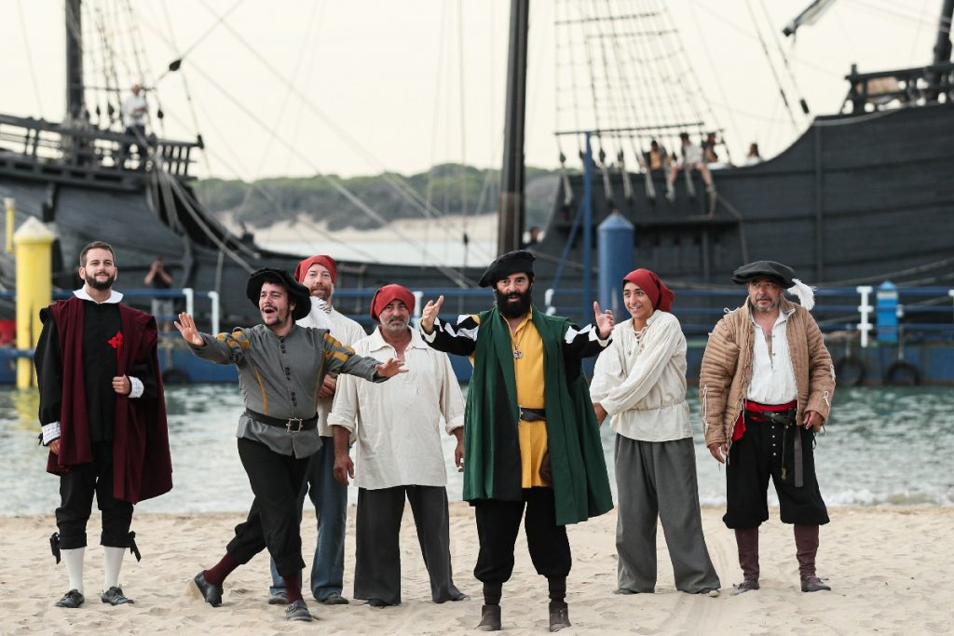
Milhares de pessoas assistiram sexta-feira à recriação do embarque do português Fernão de Magalhães e do espanhol Juan Sebastian Elcano na nau Vitória, em Sanlucar de Barrameda, Espanha, para assinalar os 500 anos da partida para a primeira circum-navegação.
Durante todo o dia, o navegador português, que convenceu a coroa castelhana e o rei Carlos I de Espanha a procurar um caminho navegável para as especiarias por oeste, fora das rotas portuguesas por oriente, esteve a fazer “recrutamento” de marinheiros num mercado de época na zona ribeirinha de Sanlucar de Barrameda, de onde as cinco embarcações que participaram na aventura largaram, a 20 de setembro de 1519.
Ao final da tarde, e após a visita dos representantes da Junta da Andaluzia e do Governo espanhol, atores e figurantes a representar o navegante português e o espanhol Juan Sebastian Elcano saíram do mercado e iniciaram o percurso de cerca de 800 metros até ao local onde estava atracada uma réplica da nau Vitória, para fazerem uma recriação do embarque.
Acompanhados por outros marinheiros, Magalhães e Elcano percorreram todo o passeio ribeirinho de Sanlucar de Barrameda até ao local onde estava a réplica da nau Vitória, a única das cinco que partiram para a viagem que acabaria por fazer a primeira volta ao mundo por mar e que voltou à localidade andaluz da província de Cádis quase três anos depois, a 06 de setembro de 1522.
Sempre rodeados de populares a tentar gravar vídeos e fazer fotografias com os telemóveis, os figurantes, vestidos de época, percorreram todo o caminho até ao pé da Nau, onde milhares de pessoas os aguardavam para assistir à recriação do embarque, que terminou já perto das 20:00 locais (uma hora menos em Lisboa).
Depois subiram à nau Vitória e foram lançadas salvas, encerrando a recriação que conclui um dia preenchido com o conjunto de atividades com que as autoridades espanholas assinalaram a data e o local de saída da expedição que deu a primeira volta ao mundo a navegar, em Sanlucar de Barrameda.
O dia tinha começado com a abertura do mercado de época com ofícios e produtos do século XVI e com uma homenagem da armada espanhola aos marinheiros que participaram na expedição, há 500 anos.
Durante a tarde foi também realizada a apresentação oficial de uma moeda comemorativa do V centenário da primeira circum-navegação, que antecedeu a recriação do embarque de Magalhães e Elcano na réplica da nau Vitória, na margem do rio Guadalquivir.

I. Selecione 3 parágrafos que são MAIS importantes para fornecer um resumo do trecho:
(A) parágrafo 1
(B) parágrafo 2
(C) parágrafo 3
(D) parágrafo 4
(E) parágrafo 5
II. Justifique sua escolha.

Antes de voltarem ao ponto de partida e demonstrar por fim que a Terra era redonda, aquela tripulação de europeus ficou fascinada com uma longa lista de lugares, animais e plantas que jamais pensaram existir. O estreito de Magalhães e outros territórios
Magalhães estava convencido de que existia um canal que conectava o mar do Norte (Atlântico) com o mar do Sul (o Pacífico, cujo descobrimento foi atribuído a Vasco Núñez de Balboa seis anos antes do início da expedição).
Assim, ao chegar à costa americana, começou a descer e descer em busca dessa conexão. Não foi fácil, e antes de conseguir eles entraram em dezenas de lugares errados, como o rio da Prata.
Por fim, em 21 de outubro de 1520 avistaram um novo canal e começaram a navegar suas profundas águas entre tormentas glaciais e fiordes. Era o estreito de Magalhães.

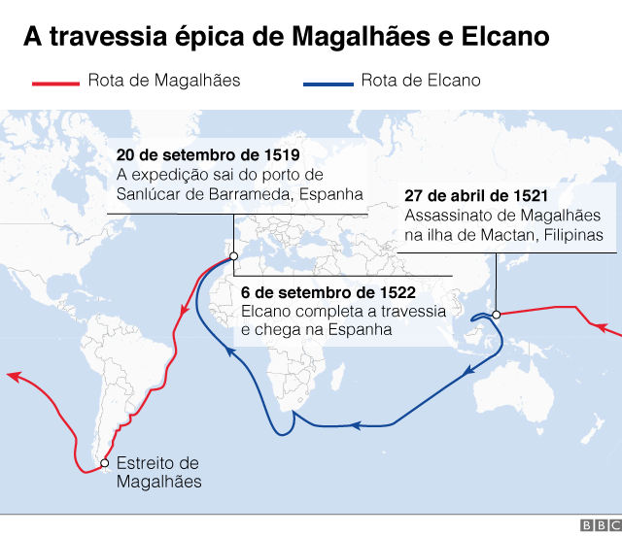
"Quando vemos hoje o mapa no Google Earth, fica claro que é um estreito complicadíssimo. Mas imagine naquela época: um labirinto de rochas, cheio de correntezas", descreve Adelaida Sagarra, professora de história da América na Universidade de Burgos, na Espanha.
Mas antes, Magalhães já tinha feito história como o primeiro europeu a chegar naquela região do extremo sul da América que batizariam como Patagônia, embora aquele não fosse o único lugar que essa expedição do "velho mundo" veria pela primeira vez.
Aconteceu depois, em 1521, já no Pacífico, com as Ilhas Marianas, apelidadas na época como Ilhas dos Ladrões. Magalhães deu esse nome em "homenagem" às brigas e abordagem que sofreram pelos chamorros, a população indígena do local.
Pouco depois, a expedição recorreu a um desconhecido arquipélago labiríntico no Pacífico: eram as ilhas Filipinas. Nelas, precisamente, Magalhães foi morto em combate.
Os barcos comandados pelo português chegaram ao então pouco conhecido Oceano Pacífico, e a ele deve seu nome (ao menos, assim foi como Magalhães o descreveu depois das penúrias que passaram no estreito), mas não seu descobrimento, que já havia sido identificado por Núñez de Balboa como mar do Sul.
O que se pode atribuir à expedição é a soma de milhares de quilômetros à circunferência do nosso planeta que até então não apareciam representados nos mapas.

Questão 2
Nessa passagem, há uma descrição da ampliação do mundo conhecido na época. Escreva quais são as regiões descobertas pela expedição de Magalhães. Lembre-se de utilizar detalhes dos textos lidos que deem suporte para suas ideias.
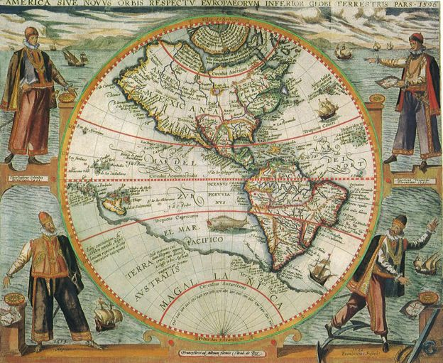
A exploração do Pacífico por parte de Magalhães permitiu somar 10 mil quilômetros de circunferência aos mapas do mundo daquela época
Questão 3
Leia os quadrinhos da página seguinte. Explique a qual parte da viagem a página de HQ se refere. Apresente argumentos que comprovem a sua afirmação.

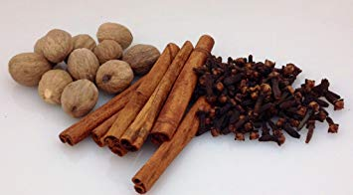
Magalhães era de Portugal, não se sabe ao certo o local de nascimento, se Porto, ou Trás-os-Montes. Em 1517, se desentende com D. Manuel I, troca Portugal pela Espanha onde oferece seus serviços a Carlos I. Propôs-lhe atingir as Molucas pelo Ocidente. O que tinham estas ilhas de especial? Eram a única produtora mundial de cravo, além de outras especiarias.
Nos séculos XIV e XV, na Europa, as especiarias eram consideradas grandes riquezas - algumas valiam mais do que ouro!
As especiarias são diversos produtos de origem vegetal (flor, fruto, semente, casca, caule, raiz), que possuem aroma e/ou sabor acentuados. Elas eram (e ainda são) utilizadas na culinária como tempero e para a conservação de alimentos; e também na preparação de óleos, cosméticos, incensos e medicamentos. Os produtos mais apreciados e procurados eram a pimenta-do-reino, o açafrão, a canela, o cravo-da-índia, o gengibre, entre outros.
Eram produtos de luxo utilizados apenas pela nobreza. Quando o soberano de uma nação queria homenagear alguém, geralmente lhe mandava de presente especiarias. Seus vassalos saíam em cortejo levando em pequenas caixas as tão fabulosas e raras sementes vindas do Oriente.
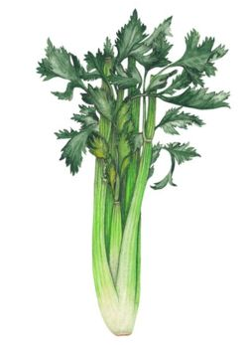
A expedição havia encontrado outras plantas cujas valiosas propriedades nem sequer conheciam. Não imaginavam, quando recolheram aipo na região do cabo El Deseado em 1520, que isso os ajudaria a enfrentar o escorbuto, que é uma doença muito comum entre marinheiros pela falta da vitamina C.
No estreito, também chamou a atenção da tripulação a casca aromática do cipreste dos canais — eles queimavam pedaços dela para obter um cheiro agradável.
Essa árvore passou depois a ser muito conhecida por suas propriedades de suportar a umidade sem apodrecer e começou a ser utilizada, por exemplo, para fabricar postos de separação para campos de gado.
Também durante a viagem conheceram outros produtos como a resina da árvore, a laca, que cresce no leste da Ásia e que hoje serve como ornamento de móveis e objetos delicados.

Questão 4
a) Sabemos que as especiarias são utilizadas para realçar o sabor dos alimentos. Liste outros motivos para a valorização das especiarias na época das grandes navegações.
b) Desenhe ou recorte e cole figuras de outros alimentos que também contêm vitamina C.

Questão 5
a) Complete o desenho, mostrando detalhes descritos no texto.
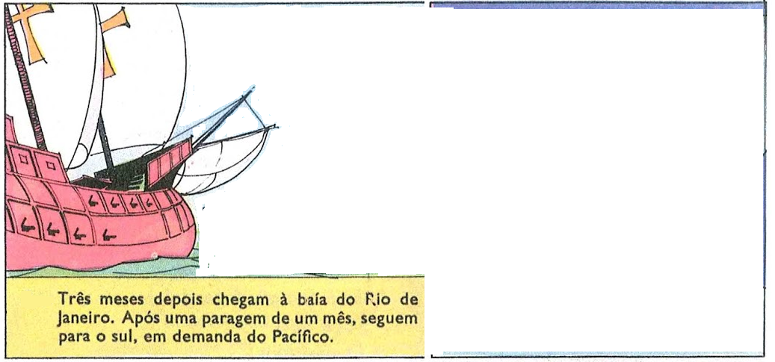
Imagem para a questão 3.
